国家基本公共卫生服务项目孕产妇健康管理

【法律法规和政策文件】
《中华人民共和国基本医疗卫生与健康促进法》
《国家基本公共卫生服务规范（第三版）》（国卫基层发〔2017〕13号）
《关于做好2022年国家基本公共卫生服务项目工作的通知》（国卫基层发〔2022〕21号）
《关于做好2023年基本公共卫生服务工作的通知》（国卫基层发〔2023〕20号）
《关于做好2024年基本公共卫生服务工作的通知》（国卫基层发〔2024〕31号）
【服务对象】
辖区内常住的孕产妇。
【服务机构信息】
辖区内各镇卫生院、社区卫生服务中心等项目实施机构。
序号 | 单位名称 | 单位地址
1 | 高新区第一人民医院 | 曾家镇曾凤路48号
2 | 白市驿镇卫生院 | 白市驿镇白欣路111号
3 | 走马镇卫生院 | 走马镇走新街35号
4 | 含谷镇卫生院 | 含谷镇高腾大道999号
5 | 巴福镇卫生院 | 巴福镇西和路3号
6 | 金凤镇卫生院 | 金凤镇凤举路14号
7 | 石板镇卫生院 | 石板镇正街40号
8 | 西永社区卫生服务中心 | 西永街道西永路51号
9 | 香炉山社区卫生服务中心 | 香炉山街道康城南路2号附44、45号
10 | 虎溪社区卫生服务中心 | 虎溪街道大学城南路12号附55号
【服务项目和内容】
（一）孕早期健康管理
孕13周前为孕妇建立《母子健康手册》，并进行第1次产前检查。
1.进行孕早期健康教育和指导。
2.孕13周前由孕妇居住地的乡镇卫生院、社区卫生服务中心建立《母子健康手册》。
3.孕妇健康状况评估：询问既往史、家族史、个人史等，观察体态、精神等，并进行一般体检、妇科检查和血常规、尿常规、血型、肝功能、肾功能、乙型肝炎、梅毒血清学试验、HIV抗体检测，有条件的地区建议进行血糖、阴道分泌物、等实验室检查。
4.开展孕早期生活方式、心理和营养保健指导，特别要强调避免致畸因素和疾病对胚胎的不良影响，同时告知和督促孕妇进行产前筛查和产前诊断。
5.根据检查结果填写第1次产前检查服务记录表，对具有妊娠危险因素和可能有妊娠禁忌症或严重并发症的孕妇，及时转诊到上级医疗卫生机构，并在2周内随访转诊结果。
（二）孕中期健康管理
1.进行孕中期（孕16～20周、21～24周各一次）健康教育和指导。
2.孕妇健康状况评估：通过询问、观察、一般体格检查、产科检查、实验室检查对孕妇健康和胎儿的生长发育状况进行评估，识别需要做产前诊断和需要转诊的高危重点孕妇。
3.对未发现异常的孕妇，除了进行孕期的生活方式、心理、运动和营养指导外，还应告知和督促孕妇进行预防出生缺陷的产前筛查和产前诊断。
4.对发现有异常的孕妇，要及时转至上级医疗卫生机构。出现危急征象的孕妇，要立即转上级医疗卫生机构，并在2周内随访转诊结果。
（三）孕晚期健康管理
1.进行孕晚期（孕28～36周、37～40周各一次）健康教育和指导。
2.开展孕产妇自我监护方法、促进自然分娩、母乳喂养以及孕期并发症、合并症防治指导。
3.对随访中发现的高危孕妇应根据就诊医疗卫生机构的建议督促其酌情增加随访次数。随访中若发现有高危情况，建议其及时转诊。
（四）产后访视
乡镇卫生院、村卫生室和社区卫生服务中心（站）在收到分娩医院转来的产妇分娩信息后应于产妇出院后1周内到产妇家中进行产后访视，进行产褥期健康管理，加强母乳喂养和新生儿护理指导,同时进行新生儿访视。
1.通过观察、询问和检查，了解产妇一般情况、乳房、子宫、恶露、会阴或腹部伤口恢复等情况。
2.对产妇进行产褥期保健指导，对母乳喂养困难、产后便秘、痔疮、会阴或腹部伤口等问题进行处理。
3.发现有产褥感染、产后出血、子宫复旧不佳、妊娠合并症未恢复者以及产后抑郁等问题的产妇，应及时转至上级医疗卫生机构进一步检查、诊断和治疗。
4.通过观察、询问和检查了解新生儿的基本情况。
（五）产后42天健康检查
1.乡镇卫生院、社区卫生服务中心为正常产妇做产后健康检查，异常产妇到原分娩医疗卫生机构检查。
2.通过询问、观察、一般体检和妇科检查，必要时进行辅助检查对产妇恢复情况进行评估。
3.对产妇应进行心理保健、性保健与避孕、预防生殖道感染、纯母乳喂养6个月、产妇和婴幼营养等方面的指导。
【服务流程】
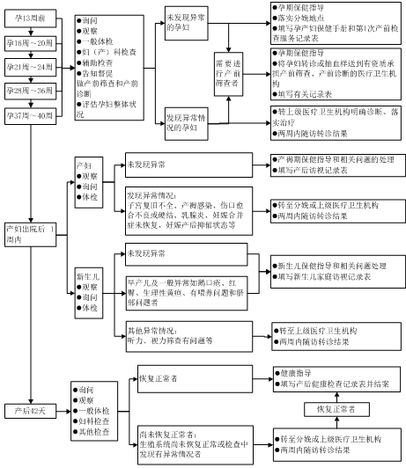
【服务要求】
（一）开展孕产妇健康管理的乡镇卫生院和社区卫生服务中心应当具备服务所需的基本设备和条件。
（二）按照国家孕产妇保健有关规范要求，进行孕产妇全程追踪与管理工作，从事孕产妇健康管理服务工作的人员应取得相应的执业资格，并接受过孕产妇保健专业技术培训。
（三）加强与村（居）委会、妇联相关部门的联系，掌握辖区内孕产妇人口信息。
（四）加强宣传，在基层医疗卫生机构公示免费服务内容，使更多的育龄妇女愿意接受服务，提高早孕建册率。
（五）每次服务后及时记录相关信息，纳入孕产妇健康档案。
（六）积极运用中医药方法（如饮食起居、情志调摄、食疗药膳、产后康复等），开展孕期、产褥期、哺乳期保健服务。
（七）有助产技术服务资质的基层医疗卫生机构在孕中期和孕晚期对孕产妇各进行2次随访。没有助产技术服务资质的基层医疗卫生机构督促孕产妇前往有资质的机构进行相关随访。
【举报投诉电话】
公共服务局举报投诉电话：023-68171852。

